OBJETO: “Prestar el servicio de transporte para realizar el traslado a la ciudad de Bogotá de los bienes pertenecientes a la colección etnográfica del Amazonas y colección Etnográfica y arqueológica capitán Wilhelm (Willi) Levermann, piezas entregadas en donación al Instituto Colombiano de Antropología e Historia”.

El suscrito, _________, mayor de edad y vecino de la ciudad de Bogotá, identificado con cédula de ciudadanía No. ____________ actuando en nombre y representación de_________________ con NIT No. ___________, en el marco del proceso de selección de Mínima Cuantía No. MC-15-2022, manifiesto que con la firma de la presente carta acepto integralmente las especificaciones técnicas mínimas y las obligaciones contenidas en los estudios previos y demás descripciones contenidas en la invitación pública.

Manifiesto mi compromiso al cumplimiento del objeto contractual en caso de que el proceso de selección me sea adjudicado.
Manifiesto haber efectuado en forma personal, un análisis detallado, minucioso y exhaustivo de las especificaciones técnicas mínimas contenidas en la invitación pública, sus adendas, sus anexos, así como de los demás documentos del proceso de selección de mínima cuantía.
Manifiesto que mi aceptación expresa de las condiciones técnicas, da lugar a que bajo ningún motivo me exoneraré de la responsabilidad que me acude a su cumplimiento.
El proponente debe presentar una propuesta técnica que acepte e incluya los siguientes ítems:

Especificaciones técnicas del servicio prestado:
- Descripción de los bienes a trasladar

La Colección Etnográfica y Arqueológica capitán Wilhelm (Willi) Levermann está compuesta por 149 elementos etnográficos como arcos, flechas, arpones, bancos de pensamiento, canastos, hachas y piezas cerámicas. Los bienes ya se encuentran embalados y empacados en 8 cajas y 7 tubos. La siguiente imagen ilustra el estado actual de los bienes a transportar:
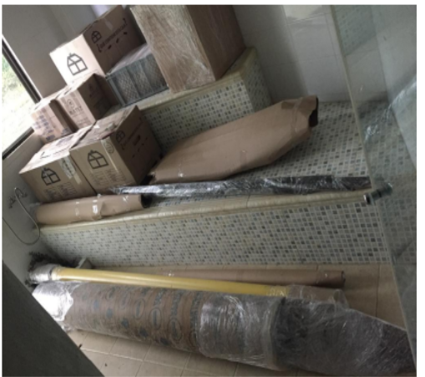
El material se encuentra dispuesto de la siguiente forma:
Unidad | Dimensiones
Cajas | Alto x ancho x largo (cm) | Peso
Caja 1 | 54 x 45 x 37 | 5 kg
Caja 2 | 43 x 47 x 37 | 10 kg
Caja 3 | 53 x 52 x 52 | 3 kg
Caja 4 | 31 x 30 x 40 | 9 kg
Caja 5 | 28 x 38 x 28 | 5 kg
Caja 6 | 27 x 32 x 23 | 4 kg
Caja 7 | 25 x 60 x 38 | 7 kg
Caja 8 | 40 x 25.5 x 37 | 8 kg
Elementos tubulares | Largo x diámetro (m) | Peso
Rollo 9 | 1.40 largo x 0.14 | 3 kg
Rollo 10 | 1.26 x 0.45 | 7 kg
Rollo 11 | 1.91 x 0.8 | 3 kg
Rollo 12 | 1.26 x0.10 | 1 kg
Tubo 13 | 2.53 x 0.13 | 4 kg
Remo 14 | 2.40 x 0.28 | 2 kg
Rollo 15 | 1.22 x 0.19 | 2 kg

Lugar de la entrega de la colección | Dirección | Cubrimiento | Tiempo de entrega
Museo Nacional de Colombia. | Avenida Carrera 7 # 28-66, Bogotá D.C. | SI | Máximo 30 días

No se permite la entrega en lugares diferentes al anteriormente descrito, so pena de ser rechazada.

- Las actividades específicas a desarrollar para la prestación del servicio son las siguientes:
  - Realizar la recolección y entrega de los bienes con el personal debidamente uniformado, carnetizado y con elementos de protección personal.
  - Recoger los paquetes pertenecientes a los bienes pertenecientes a la colección Etnográfica y arqueológica capitán Wilhelm (Willi) Levermann, ubicados en el Calle 22 # 142-56 Barrio La Viga Pance de la ciudad de Cali, Valle del Cauca.
  - Realizar la entrega de los bienes transportados a la reserva visible del ICANH, ubicada en el Museo Nacional de Colombia. Avenida Carrera 7 # 28-66, Bogotá D.C. La entrega debe realizarse preferiblemente un lunes no festivo de 8:00 am a 5:00 pm, acorde con las disposiciones del Museo.
  - Realizar el registro fotográfico de las acciones de cargue, transporte y descargue de los bienes trasladados.
  - Mantener la reserva profesional sobre la información que le sea suministrada para el desarrollo del objeto del contrato.
  - Garantizar y responder por la conservación de los bienes trasladados. Para ello se deberá suscribir una póliza clavo a clavo, sin incurrir en gastos adicionales al valor del presente contrato.
  - Informar al supervisor, cualquier cambio de domicilio durante la ejecución del contrato y para objeto de la liquidación del contrato.
  - Atender oportunamente el requerimiento del supervisor para la suscripción del acta de liquidación del presente contrato.
  - Designar una persona como contacto institucional para la ejecución del servicio y control administrativo y financiero del mismo.
  - El proponente debe garantizar el correcto funcionamiento del servicio de transporte.
  - Cumplir con todo lo requerido y aceptado según la propuesta presentada.
  - Las demás obligaciones que contribuyan a garantizar el cabal cumplimiento y ejecución del objeto del presente contrato.

Plazo de ejecución: Treinta (30) meses a partir del cumplimiento de los requisitos de perfeccionamiento.

Lugar de ejecución:
Lugar de recogida de la colección  CALÍ- VALLE DEL CAUCA | Dirección | Lugar de la entrega de la colección BOGOTÁ D.C. | Dirección
Barrio La Viga Pance de la ciudad de Cali, Valle del Cauca. | Calle 22 # 142-56 | Museo Nacional de Colombia. | Avenida Carrera 7 # 28-66, Bogotá D.C.

Firma representante legal:
Nombre:
Documento de Identidad:
Dirección:
Correo electrónico:
Teléfonos:

